Учреждения образования

«Белорусский государственный технологический университет»

**Кафедра Информатики и веб-дизайна**

**Лабораторная работа №3**

Количественная оценка качества интерфейса

Выполнил:

Студент 2 курса 1 группы ФИТ

Шкабров Данила Сергеевич

2021 г.

**Цель работы:** получить практические навыки по количественной оценке качества интерфейса.

**Описание задачи:** подготовить заказ в виде телевизор LG 49SJ810V используя специализированный сайт.

1. **Электросила** (<https://sila.by/> )

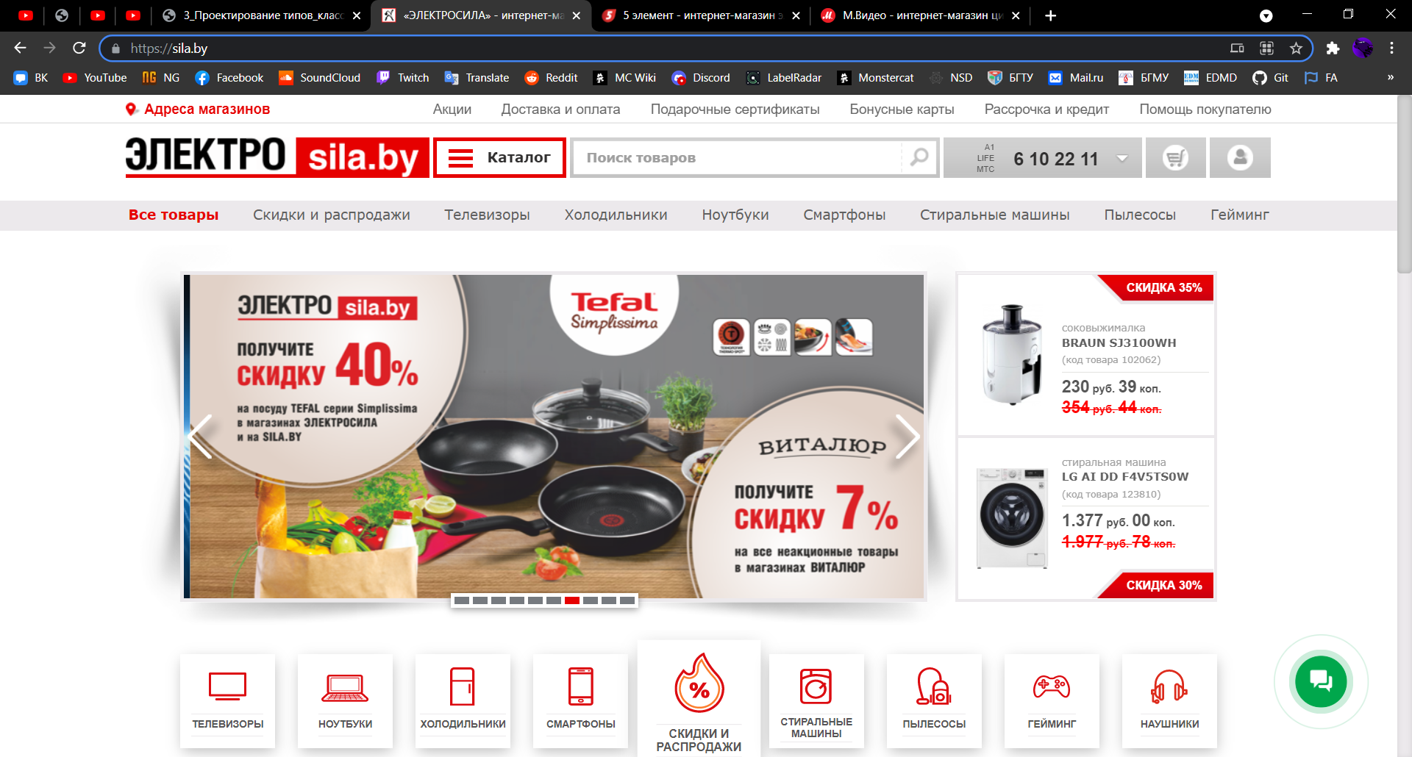

Рис.1

1. **5 Элемент** ([https://5element.by/ )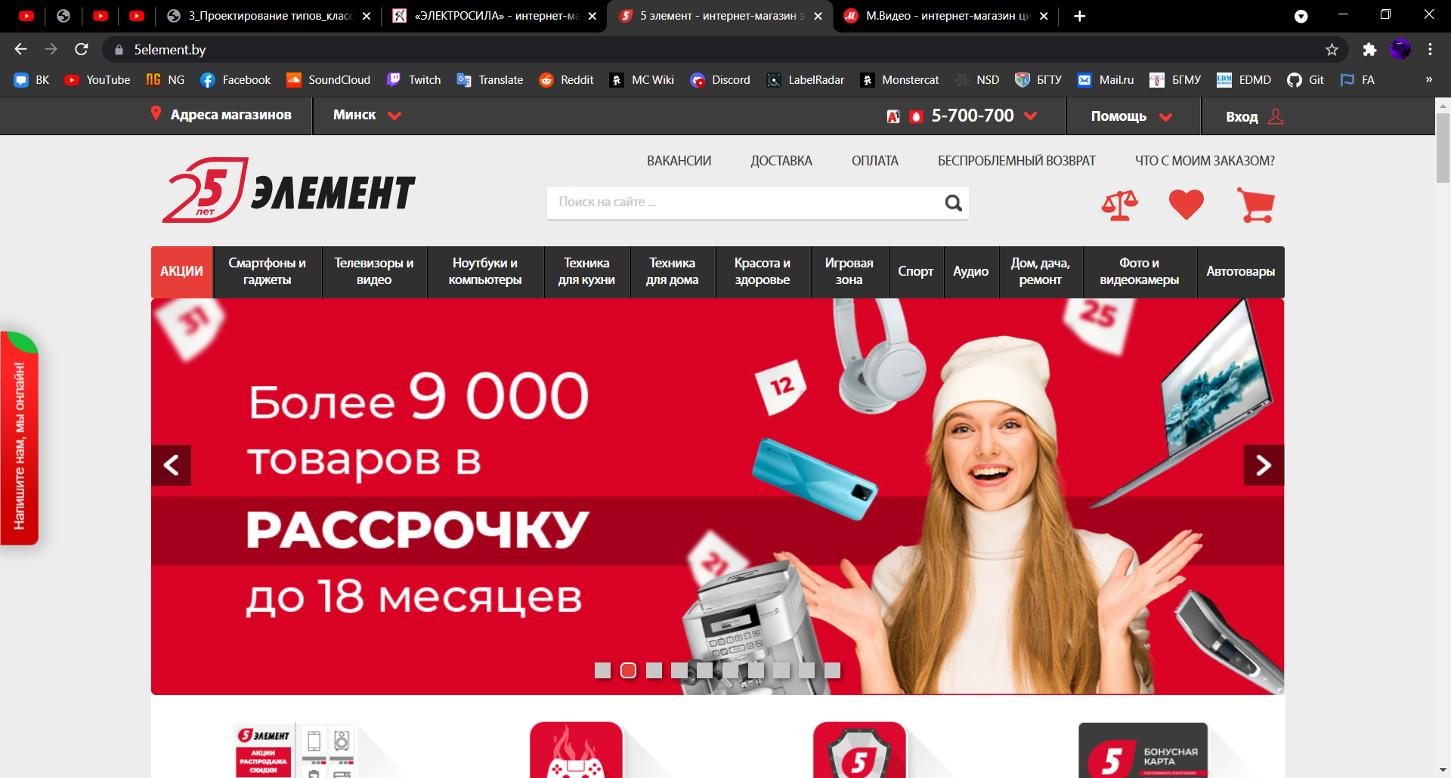](https://5element.by/%20))

Рис.2

1. **Techno** (<https://techno.by/> )

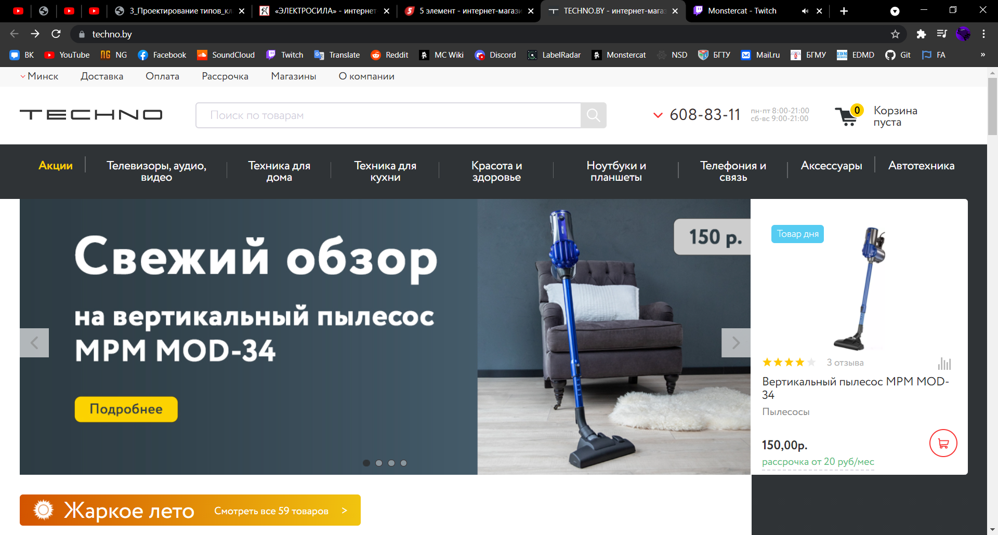

Рис.3

**Описание возможных вариантов решения задачи:** через поиск вводя фирму и модель телевизора.

Для анализа качества интерфейсов используется множество количественных и эвристических методов. Одним из лучших подходов к количественному анализу моделей интерфейсов является классическая модель GOMS, которую мы и будем применять.

Метод, использующий модель GOMS, основан на разбиении всех действий пользователя на отдельные составляющие. Для каждой из них с помощью тщательных лабораторных исследований получен набор временных интервалов, необходимых для ее выполнения.

**Анализ:** используем модель GOMS для определения того из трех сайтов по продаже техники, на котором для достижения цели нужно потратить минимальное количество времени. Для простоты допустим, что пользователь не совершает ошибок. Один скроллинг (полное движение колесика мыши пальцем) будем считать за указание (перемещение курсора мыши).

1. ***Электросила***

**1 способ:**

**Расчет:** Н (рука на мыши), Д (думаем), Р (перенос указателя на поле поиска), M (нажимаем на поле поиска), Н (перенос руки на клавиатуру), Д (думаем), К (нажимаем на ctrl+shift), К (L), К (G), К (пробел), К(4), К(9), К(S), К(J), К(8), К(1), К(0), К(V), К (enter), Н (перенос руки на мышь), Д (думаем), Р (перенос указателя на кнопку «Добавить в корзину»), М (нажатие на кнопку «Добавить в корзину»), Д (думаем), Р (перенос указателя на кнопку «Оформить заказ»), М (нажатие на кнопку «Оформить заказ»), Д (думаем), Р (перенос указателя на поле для ввода ФИО), М (нажатие на поле), Н (перенос руки на клавиатуру), Д (думаем), К(ctrl+shift), К(ш+shift), К(к), К(а), К(б), К(р), К(о), К(в), К(пробел), К(д+ shift), К(а), К(н), К(и), К(л), К(а), К(пробел), К(с+ shift), К(е), К(р), К(г), К(е), К(е), К(в), К(и), К(ч), Н (перенос руки на мышь), Р (переносим на поле с телефоном), М (нажимаем на поле), Н (перенос руки на клавиатуру), Д (думаем), К (2), К (9), К (1), К (9), К (6), К (*), К (*), К (6), К (7), Н (перенос руки на мышь), Р (переносим на поле с эл. почтой), М (нажимаем на поле), Н (перенос руки на клавиатуру), Д (думаем), К(ctrl+shift), К (b), К (e), К (l), К (k), К (a), К (e), К (u), К (@), К (g), К (m), К (a), К (i), К (l), К (.), К (c), К (o), К (m), Н (перенос руки на мышь), Д (думаем), Р (2 раза: скроллинг + перенос указателя на кнопку «Подтвердить заказ»), М (нажатие на кнопку «Подтвердить заказ»).

По правилу 0 добавляем везде Д до М, Р, и К:

Н Д Р Д М Н 13Д 13К Н Д Р Д М Д Р Д М Д Р Д М Н 25Д 25К Н Д Р Д М Н 9Д 9К Н Д Р Д М Н 18Д 18К Н Д Р Д Р Д М

По правилу 1 убираем ожидаемы Д:

Н Д Р М Н 13Д 13К Н Д Р М Д Р М Д Р М Н 25Д 25К Н Р М Н 9Д 9К Н Р М Н 18Д 18К Н Д Р Р М

И по правилу 2 оставляем только 1 Д перед К:

Н Д Р М Н Д 13К Н Д Р М Д Р М Д Р М Н Д 25К Н Р М Н Д 9К Н Р М Н Д 18К Н Д Р Р М = 0.4 + 1.2 + 1.1 + 0.1 + 0.4 + 1.2 + 13*0.28 + 0.4 + 1.2 + 1.1 + 0.1 + 1.2 + 1.1 + 0.1 + 1.2 +1.1 + 0.1 + 0.4 + 1.2 + 25*0.28 + 0.4 + 1.1 + 0.1 + 0.4 + 1.2 + 9*0.28 + 0.4 + 1.1 + 0.1 + 0.4 + 1.2 + 18*0.28 + 0.4 + 1.2 + 1.1 + 1.1 + 0.1 =  **42,1 c**

**2 способ:**

**Расчет:** Н (рука на мыши), Д (думаем), Р (перенос указателя на отдел Телевизоры), M (нажимаем), Д (думаем), Р (перенос указателя на LG), M (нажимаем), Д (думаем), Р (перенос указателя на Показать), M (нажимаем), Д (думаем), Р (1 скролл + перенос указателя на отдел наш телевизор), M (нажимаем), Р (перенос указателя на кнопку «Добавить в корзину»), М (нажатие на кнопку «Добавить в корзину»), Д (думаем), Р (перенос указателя на кнопку «Оформить заказ»), М (нажатие на кнопку «Оформить заказ»), Д (думаем), Р (перенос указателя на поле для ввода ФИО), М (нажатие на поле), Н (перенос руки на клавиатуру), Д (думаем), К(ctrl+shift), К(ш+shift), К(к), К(а), К(б), К(р), К(о), К(в), К(пробел), К(д+ shift), К(а), К(н), К(и), К(л), К(а), К(пробел), К(с+ shift), К(е), К(р), К(г), К(е), К(е), К(в), К(и), К(ч), Н (перенос руки на мышь), Р (переносим на поле с телефоном), М (нажимаем на поле), Н (перенос руки на клавиатуру), Д (думаем), К (2), К (9), К (1), К (9), К (6), К (*), К (*), К (6), К (7), Н (перенос руки на мышь), Р (переносим на поле с эл. почтой), М (нажимаем на поле), Н (перенос руки на клавиатуру), Д (думаем), К(ctrl+shift), К (b), К (e), К (l), К (k), К (a), К (e), К (u), К (@), К (g), К (m), К (a), К (i), К (l), К (.), К (c), К (o), К (m), Н (перенос руки на мышь), Д (думаем), Р (2 раза: скроллинг + перенос указателя на кнопку «Подтвердить заказ»), М (нажатие на кнопку «Подтвердить заказ»).

По правилу 0 добавляем везде Д до М, Р, и К:

Н Д Р Д М Д Р Д М Д Р Д М Д Р М Д Р Д М Д Р Д М Д Р Д М Н 25Д 25К Н Д Р Д М Н 9Д 9К Н Д Р Д М Н 18Д 18К Н Д Р Д Р Д М

По правилу 1 убираем ожидаемы Д:

Н Д Р М Д Р М Д Р М Д Р М Д Р М Д Р М Д Р М Н 25Д 25К Н Р М Н 9Д 9К Н Р М Н 18Д 18К Н Д Р Р М

И по правилу 2 оставляем только 1 Д перед К:

Н Д Р М Д Р М Д Р М Д Р М Д Р М Д Р М Д Р М Н Д 25К Н Р М Н Д 9К Н Р М Н Д 18К Н Д Р Р М = 0.4 + 1.2 + 1.1 + 0.1 + 1.2 + 1.1 + 0.1 + 1.2 + 1.1 + 0.1 + 1.2 + 1.1 + 0.1 + 1.2 + 1.1 + 0.1 + 1.2 + 1.1 + 0.1 + 1.2 +1.1 + 0.1 + 0.4 + 1.2 + 25*0.28 + 0.4 + 1.1 + 0.1 + 0.4 + 1.2 + 9*0.28 + 0.4 + 1.1 + 0.1 + 0.4 + 1.2 + 18*0.28 + 0.4 + 1.2 + 1.1 + 1.1 + 0.1 = **43,66 c**

1. ***5 Элемент***

**1 способ:**

**Расчет:** Н (рука на мыши), Д (думаем), Р (перенос указателя на поле поиска), M (нажимаем на поле поиска), Н (перенос руки на клавиатуру), Д (думаем), К (нажимаем на ctrl+shift), К (L), К (G), К (пробел), К(4), К(9), К(S), К(J), К(8), К(1), К(0), К(V), К (enter), Н (перенос руки на мышь), Д (думаем), Р (перенос указателя на кнопку «В корзину»), М (нажатие на кнопку «В корзину»), Д (думаем), Р (1 скролл + перенос на кнопку «Перейти в корзину»), М (нажатие на кнопку «Перейти в корзину»), Д (думаем), Р (1 скролл + перенос на кнопку «Оформить заказ»), М (нажатие на кнопку «Оформить заказ»), Д (думаем), Р (перенос на кнопку «Далее»), М (нажатие на кнопку «Далее»), М (нажатие на кнопку «Далее»), Д (думаем), Р (перенос указателя на поле для ввода ФИО), М (нажатие на поле), Н (перенос руки на клавиатуру), Д (думаем), К(ш+shift), К(к), К(а), К(б), К(р), К(о), К(в), К(пробел), К(д+ shift), К(а), К(н), К(и), К(л), К(а), К(пробел), К(с+ shift), К(е), К(р), К(г), К(е), К(е), К(в), К(и), К(ч), Н (перенос руки на мышь), Р (переносим на поле с телефоном), М (нажимаем на поле), Н (перенос руки на клавиатуру), Д (думаем), К (2), К (9), К (1), К (9), К (6), К (*), К (*), К (6), К (7), Н (перенос руки на мышь), Р (переносим на поле с эл. почтой), М (нажимаем на поле), Н (перенос руки на клавиатуру), Д (думаем), К(б), К (о), К (б), К (р), К (у), К (й), К (с), К (к), К (а), К (я), К (,), К (пробел), К (2), К (5), К (,), К (пробел), К (к), К (.), К(2), К (5), Н (перенос руки на мышь), Д (думаем), Р (1 раза: скроллинг + перенос указателя на кнопку «Завершить оформление»), М (нажатие на кнопку «Завершить оформление»).

По правилу 0 добавляем везде Д до М, Р, и К:

Н Д Р Д М Н 13Д 13К Н Д Р Д М Д Р Д М Д Р Д М Д Р М Д М Д Р Д М Н 25Д 25К Н Д Р Д М Н 9Д 9К Н Д Р Д М Н 20Д 20К Н Д Р Д М

По правилу 1 убираем ожидаемы Д:

Н Д Р М Н 13Д 13К Н Д Р М Д Р М Д Р М Д Р М М Д Р М Н 25Д 25К Н Р М Н 9Д 9К Н Р М Н 20Д 20К Н Д Р М

И по правилу 2 оставляем только 1 Д перед К:

Н Д Р М Н Д 13К Н Д Р М Д Р М Д Р М Д Р М М Д Р М Н Д 25К Н Р М Н Д 9К Н Р М Н Д 20К Н Д Р М = 0.4 + 1.2 + 1.1 + 0.1 + 0.4 + 1.2 + 13*0.28 + 0.4 + 1.2 + 1.1 + 0.1 + 1.2 + 1.1 + 0.1 + 1.2 +1.1 + 0.1 + 1.2 + 1.1 + 0.1 + 0.1 + 1.2 + 1.1 + 0.1 + 0.4 + 1.2 + 25*0.28 + 0.4 + 1.1 + 0.1 + 0.4 + 1.2 + 9*0.28 + 0.4 + 1.1 + 0.1 + 0.4 + 1.2 + 20*0.28 + 0.4 + 1.2 + 1.1 + 0.1 = **46,46 с**

**2 способ:**

**Расчет:** Н (рука на мыши), Д (думаем), Р (перенос указателя на Телевизоры), M (нажимаем), Д (думаем), Р (перенос указателя на LG), М (нажимаем), Д(думаем), Р (1 скролл+ перенос на телевизор), М (нажимаем), Д (думаем), Р (перенос указателя на кнопку «В корзину»), М (нажатие на кнопку «В корзину»), Д (думаем), Р (1 скролл + перенос на кнопку «Перейти в корзину»), М (нажатие на кнопку «Перейти в корзину»), Д (думаем), Р (1 скролл + перенос на кнопку «Оформить заказ»), М (нажатие на кнопку «Оформить заказ»), Д (думаем), Р (перенос на кнопку «Далее»), М (нажатие на кнопку «Далее»), М (нажатие на кнопку «Далее»), Д (думаем), Р (перенос указателя на поле для ввода ФИО), М (нажатие на поле), Н (перенос руки на клавиатуру), Д (думаем), К(ш+shift), К(к), К(а), К(б), К(р), К(о), К(в), К(пробел), К(д+ shift), К(а), К(н), К(и), К(л), К(а), К(пробел), К(с+ shift), К(е), К(р), К(г), К(е), К(е), К(в), К(и), К(ч), Н (перенос руки на мышь), Р (переносим на поле с телефоном), М (нажимаем на поле), Н (перенос руки на клавиатуру), Д (думаем), К (2), К (9), К (1), К (9), К (6), К (*), К (*), К (6), К (7), Н (перенос руки на мышь), Р (переносим на поле с эл. почтой), М (нажимаем на поле), Н (перенос руки на клавиатуру), Д (думаем), К(б), К (о), К (б), К (р), К (у), К (й), К (с), К (к), К (а), К (я), К (,), К (пробел), К (2), К (5), К (,), К (пробел), К (к), К (.), К(2), К (5), Н (перенос руки на мышь), Д (думаем), Р (1 раза: скроллинг + перенос указателя на кнопку «Завершить оформление»), М (нажатие на кнопку «Завершить оформление»).

По правилу 0 добавляем везде Д до М, Р, и К:

Н Д Р Д М Д Р Д М Д Р Д М Д Р Д М Д Р Д М Д Р Д М Д Р М Д М Д Р Д М Н 25Д 25К Н Д Р Д М Н 9Д 9К Н Д Р Д М Н 20Д 20К Н Д Р Д М

По правилу 1 убираем ожидаемы Д:

Н Д Р М Д Р М Д Р М Д Р М Д Р М Д Р М Д Р М М Д Р М Н 25Д 25К Н Р М Н 9Д 9К Н Р М Н 20Д 20К Н Д Р М

И по правилу 2 оставляем только 1 Д перед К:

Н Д Р М Д Р М Д Р М Д Р М Д Р М Д Р М Д Р М М Д Р М Н Д 25К Н Р М Н Д 9К Н Р М Н Д 20К Н Д Р М = 0.4 + 1.2 + 1.1 + 0.1 + 1.2 + 1.1 + 0.1 + 1.2 + 1.1 + 0.1 + 1.2 + 1.1 + 0.1 + 1.2 + 1.1 + 0.1 + 1.2 +1.1 + 0.1 + 1.2 + 1.1 + 0.1 + 0.1 + 1.2 + 1.1 + 0.1 + 0.4 + 1.2 + 25*0.28 + 0.4 + 1.1 + 0.1 + 0.4 + 1.2 + 9*0.28 + 0.4 + 1.1 + 0.1 + 0.4 + 1.2 + 20*0.28 + 0.4 + 1.2 + 1.1 + 0.1 = **47,62 с**

1. ***Techno***

**1 способ:**

**Расчет:** Н (рука на мыши), Д (думаем), Р (перенос указателя на поле поиска), M (нажимаем на поле поиска), Н (перенос руки на клавиатуру), Д (думаем), К (нажимаем на ctrl+shift), К (L), К (G), К (пробел), К(4), К(9), К(S), К(J), К(8), К(1), К(0), К(V), К (enter), Н (перенос руки на мышь), Д (думаем), Р (перенос указателя на кнопку «Добавить в корзину»), М (нажатие на кнопку «Добавить в корзину»), Д (думаем), Р (перенос на кнопку «Оформить заказ»), М (нажатие на кнопку «Оформить заказ»), Д (думаем), Р (1 скролл + перенос на поле город), М (нажатие на поле город), Н (перенос руки на клавиатуру), Д (думаем), К (М), К (и), К (н), К (с), К (к), Н (перенос руки на мышь), Д (думаем), Р (1 скролл + перенос указателя на поле для ввода Адрес), М (нажатие на поле), Н (перенос руки на клавиатуру), Д (думаем), К(б), К (о), К (б), К (р), К (у), К (й), К (с), К (к), К (а), К (я), К (,), К (пробел), К (2), К (5), К (,), К (пробел), К (к), К (.), К(2), К (5), Н (перенос руки на мышь), Р (переносим на поле с эл. почтой), М (нажимаем на поле), Н (перенос руки на клавиатуру), Д (думаем), К(ctrl+shift), К (b), К (e), К (l), К (k), К (a), К (e), К (u), К (@), К (g), К (m), К (a), К (i), К (l), К (.), К (c), К (o), К (m), Н (перенос руки на мышь), Р (переносим на поле с телефоном), М (нажимаем на поле), Н (перенос руки на клавиатуру), Д (думаем), К (2), К (9), К (1), К (9), К (6), К (*), К (*), К (6), К (7), Н (перенос руки на мышь), Р (перенос указателя на поле для ввода Владелец), М (нажатие на поле), Н (перенос руки на клавиатуру), Д (думаем), К(д+ shift), К(а), К(н), К(и), К(л), К(а), Н (перенос руки на мышь), Р (перенос указателя на кнопку «Оформить заказ»), М (нажатие на кнопку «Оформить заказ»).

По правилу 0 добавляем везде Д до М, Р, и К:

Н Д Р Д М Н 13Д 13К Н Д Р Д М Д Р Д М Д Р М Н 5Д 5К Н Д Р Д М Н 20Д 20К Н Д Р Д М Н 18Д 18К Н Д Р Д М Н 9Д 9К Н Д Р Д М Н 6Д 6К Н Д Р Д М

По правилу 1 убираем ожидаемы Д:

Н Д Р М Н 13Д 13К Н Д Р М Д Р М Д Р М Н 5Д 5К Н Д Р М Н 20Д 20К Н Р М Н 18Д 18К Н Р М Н 9Д 9К Н Р М Н 6Д 6К Н Р М

И по правилу 2 оставляем только 1 Д перед К:

Н Д Р М Н Д 13К Н Д Р М Д Р М Д Р М Н Д 5К Н Д Р М Н Д 20К Н Р М Н Д 18К Н Р М Н Д 9К Н Р М Н Д 6К Н Р М = 0.4 + 1.2 + 1.1 + 0.1 + 0.4 + 1.2 + 13*0.28 + 0.4 + 1.2 + 1.1 + 0.1 + 1.2 + 1.1 + 0.1 + 1.2 +1.1 + 0.1 + 0.4 + 1.2 + 5*0.28 + 0.4 + 1.2 + 1.1 + 0.1 + 0.4 + 1.2 + 20*0.28 + 0.4 + 1.1 + 0.1 + 0.4 + 1.2 + 18*0.28 + 0.4 + 1.1 + 0.1 + 0.4 + 1.2 + 6*0.28 + 0.4 + 1.1 + 0.1= **43,36 с**

**2 способ:**

**Расчет:** Н (рука на мыши), Д (думаем), Р (перенос указателя на телевизоры (2)), M (нажимаем), Д (думаем), Р (перевод на LG), М (LG), Д (думаем), Р (перевод на телевизор), Н (нажимаем), Д (думаем), Р (перенос указателя на кнопку «Добавить в корзину»), М (нажатие на кнопку «Добавить в корзину»), Д (думаем), Р (перенос на кнопку «Оформить заказ»), М (нажатие на кнопку «Оформить заказ»), Д (думаем), Р (1 скролл + перенос на поле город), М (нажатие на поле город), Н (перенос руки на клавиатуру), Д (думаем), К (М), К (и), К (н), К (с), К (к), Н (перенос руки на мышь), Д (думаем), Р (1 скролл + перенос указателя на поле для ввода Адрес), М (нажатие на поле), Н (перенос руки на клавиатуру), Д (думаем), К(б), К (о), К (б), К (р), К (у), К (й), К (с), К (к), К (а), К (я), К (,), К (пробел), К (2), К (5), К (,), К (пробел), К (к), К (.), К(2), К (5), Н (перенос руки на мышь), Р (переносим на поле с эл. почтой), М (нажимаем на поле), Н (перенос руки на клавиатуру), Д (думаем), К(ctrl+shift), К (b), К (e), К (l), К (k), К (a), К (e), К (u), К (@), К (g), К (m), К (a), К (i), К (l), К (.), К (c), К (o), К (m), Н (перенос руки на мышь), Р (переносим на поле с телефоном), М (нажимаем на поле), Н (перенос руки на клавиатуру), Д (думаем), К (2), К (9), К (1), К (9), К (6), К (*), К (*), К (6), К (7), Н (перенос руки на мышь), Р (перенос указателя на поле для ввода Владелец), М (нажатие на поле), Н (перенос руки на клавиатуру), Д (думаем), К(д+ shift), К(а), К(н), К(и), К(л), К(а), Н (перенос руки на мышь), Р (перенос указателя на кнопку «Оформить заказ»), М (нажатие на кнопку «Оформить заказ»).

По правилу 0 добавляем везде Д до М, Р, и К:

Н Д Р Д Р Д М Д Р Д М Д Р Д М Д Р Д М Д Р Д М Д Р М Н 5Д 5К Н Д Р Д М Н 20Д 20К Н Д Р Д М Н 18Д 18К Н Д Р Д М Н 9Д 9К Н Д Р Д М Н 6Д 6К Н Д Р Д М

По правилу 1 убираем ожидаемы Д:

Н Д Р Д Р М Д Р М Д Р М Д Р М Д Р М Д Р М Н 5Д 5К Н Д Р М Н 20Д 20К Н Р М Н 18Д 18К Н Р М Н 9Д 9К Н Р М Н 6Д 6К Н Р М

И по правилу 2 оставляем только 1 Д перед К:

Н Д Р Д Р М Д Р М Д Р М Д Р М Д Р М Д Р М Н Д 5К Н Д Р М Н Д 20К Н Р М Н Д 18К Н Р М Н Д 9К Н Р М Н Д 6К Н Р М = 0.4 + 1.2 + 1.1 + 0.1 + 0.4 + 1.2 + 13*0.28 + 0.4 + 1.2 + 1.1 + 0.1 + 1.2 + 1.1 + 0.1 + 1.2 +1.1 + 0.1 + 0.4 + 1.2 + 5*0.28 + 0.4 + 1.2 + 1.1 + 0.1 + 0.4 + 1.2 + 20*0.28 + 0.4 + 1.1 + 0.1 + 0.4 + 1.2 + 18*0.28 + 0.4 + 1.1 + 0.1 + 0.4 + 1.2 + 6*0.28 + 0.4 + 1.1 + 0.1= **45,62 с**

|  |  |  |  |  |  |
| --- | --- | --- | --- | --- | --- |
|  | **Анализ по GOMS,**  **с** | **Цветовая гамма** | **Ассортимент** | **Скорость загрузки** | **Наполненность** |
| 1. **Электросила** | 42,1  43,66 | Красно-серый | Высокий | Высокая | Выше среднего |
| 1. **5 Элемент** | 46,46  47,62 | Красно-темно-серый | Высокий | Высокая | Выше среднего |
| 1. **Techno** | 43,36  45,62 | Желтый-темно-серый | Выше среднего | Выше среднего | Высокая |

Табл.1

**Вывод:** в ходе лабораторной работы был проведен анализ по GOMS трех сайтов по продаже техники, в процессе которого выяснилось, что время, необходимое пользователю для заказа трех позиций, в магазине «Электросила» будет самым маленьким, тогда как в «5 Элементе» - самым большим (дополнительное подтверждение на заказ и более широкий выбор доставки). Однако по остальным параметрам сайт продажи техники «5 Элемента» выглядит привлекательнее остальных: об этом говорит наполненность интерфейса и больший ассортимент (см. табл. 1).